

ВНИМАНИЕ!
ЭТО ДОЛЖЕН ЗНАТЬ КАЖДЫЙ

- Наркотики вызывают зависимость.

- Употребление наркотиков влечет за собою административное наказание, постановку на учет, отказ в приёме экзаменов на получение права управлять транспортным средством, отказ в трудоустройстве в органах ФСБ, МВД, МО.

- За склонение к употреблению наркотиков – лишение свободы от 2 до 8 лет.

- За содержание притона для потребления наркотиков – лишение свободы на срок до 4-х лет.

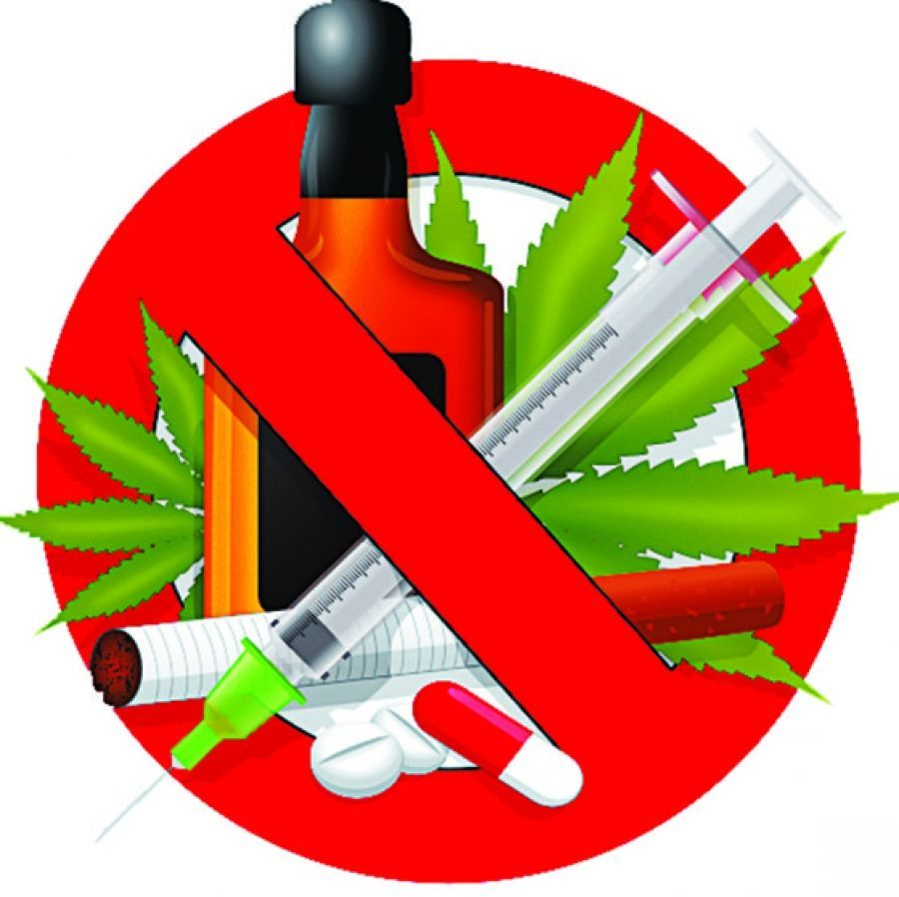
Отдел безопасности и профилактики правонарушений администрации Александровского
муниципального округа
Ставропольского края

Уважаемые жители Александровского муниципального округа если вам стали известны факты употребления или распространения наркотиков –
СООБЩИТЕ ГДЕ ТОРГУЮТ СМЕРТЬЮ!

Александровский муниципальный округ,
с. Александровское
ул. К. Маркса, д. 58
телефон отдела:

8 (86557) 2-73-23
bezopasnost@aleksadmin.ru



- За выращивание растений, содержащих наркотические вещества – от административного штрафа до 8 лет лишения свободы.

- За приобретение и хранение наркотиков – лишение свободы до 3-х лет.

- За сбыт или попытку сбыта наркотиков (продажи, дарения, обмена, уплаты долга) - лишение свободы на срок от 3 до 7 лет, с конфискацией имущества.

